HỌC VIỆN CÔNG NGHỆ BƯU CHÍNH VIỄN THÔNG
KHOA CÔNG NGHỆ THÔNG TIN I



BÁO CÁO TÌM HIỂU CÔNG NGHỆ AI

Giảng viên hướng dẫn:  Nhóm thực hiện: | TS Đỗ Thị Liên
Nguyễn Đức Bảo  Nguyễn Mạnh Cường  Lớp: | B22DCCN064  B22DCCN100  D22CNPM02

Hà Nội, tháng 9 năm 2026

Hà Nội, tháng 7 năm 2026

Nội dung
CHƯƠNG I: ĐẶT VẤN ĐỀ VÀ MỤC TIÊU NGHIÊN CỨU 4
1.1. Bối cảnh và động lực nghiên cứu 4
1.2. Phạm vi dữ liệu và ngăn xếp công nghệ triển khai 4
CHƯƠNG II: TỔNG QUAN BÀI TOÁN VÀ KHUNG KIẾN TRÚC TỔNG THỂ 5
2.1. Định nghĩa toán học bài toán PCRS 5
2.2. So sánh toàn diện các thế hệ hệ tư vấn và ưu thế của kiến trúc đề xuất 6
2.3. Khung kiến trúc tổng thể hai nhánh song song 8
CHƯƠNG III: CÁC PHƯƠNG PHÁP VÀ THÀNH PHẦN CỐT LÕI 9
3.1. Nhánh 1a: truy xuất ngữ cảnh hội thoại qua csdl vector 9
3.2. Nhánh 1b: mô hình đồ thị tương phản cá nhân hóa 10
3.3. Khối hợp nhất dữ liệu và xây dựng prompt có cấu trúc 15
3.4. Mô hình sinh phản hồi tự nhiên và cơ chế phục hồi dự phòng 19
CHƯƠNG IV: CÀI ĐẶT HỆ THỐNG VÀ KIẾN TRÚC MÃ NGUỒN 20
4.1. Kiến trúc module phần mềm và phân rã trách nhiệm 20
4.2. Luồng thực thi pipeline hai nhánh song song 21
CHƯƠNG V: THỰC NGHIỆM VÀ ĐÁNH GIÁ HIỆU NĂNG 22
5.1. Kết quả đo lường độ trễ và hiệu năng từng bước 22
5.2. Kết quả thử nghiệm bộ 10 truy vấn đại diện trên dữ liệu movielens 24
5.3. Phân tích chi tiết quy trình xử lý một ca thử nghiệm mẫu 26
5.4. Đánh giá thực nghiệm cơ chế cá nhân hóa dựa trên lịch sử đàm thoại 27

Để làm rõ bản chất vận hành của kiến trúc kết hợp GNN + GCL + RAG, phần này phân tích tường tận quá trình xử lý của một ca thử nghiệm thực tế từ lúc người dùng gửi câu hỏi cho đến khi hệ thống hoàn tất phản hồi:
Bước 1: Tiếp nhận Dữ liệu đầu vào
Người dùng: user_id = 5 (trong tập dữ liệu MovieLens, người dùng này có 100% lịch sử tương tác gắn với các bộ phim thuộc thể loại Tội phạm, Hành động và Ly kỳ).
Mã phiên: session_id = "sess_demo_005". Câu hỏi tự nhiên của người dùng (qt): "Hôm nay tôi muốn đổi gió xem phim hành động tội phạm kịch tính, bạn gợi ý giúp tôi với"
Bước 2: Kích hoạt và Xử lý đồng thời 2 Nhánh song song
Hệ thống không xử lý tuần tự mà phân tách thành 2 luồng tính toán độc lập chạy song song:
Nhánh 1A (RAG Context Retrieval):
(1) Mô hình Bi-Encoder all-MiniLM-L6-v2 mã hóa câu hỏi qt thành vector ngữ nghĩa eq thuộc R384.
(2) ChromaDB thực hiện tìm kiếm tương đồng Cosine trên chỉ mục HNSW.
(3) Thuật toán MMR (lambda=0.6) lọc bỏ các đoạn lặp ý, trích xuất 2 đoạn có độ tương quan cao nhất:
Đoạn 1 (78%): thảo luận về phim tội phạm trí tuệ đấu trí căng thẳng;
Đoạn 2 (74%): thảo luận về phim hành động giật gân hồi hộp.
Thời gian xử lý:15.4 ms.
Nhánh 1B (GNN+GCL — SimGCL Recommender):
(1) Trích xuất vector biểu diễn sở thích eu=5* thuộc R64 (vector nhúng tối ưu sau huấn luyện LightGCN và học tương phản InfoNCE).
(2) Tính điểm y_hat = eu=5* nhân EI*T cho tất cả 9.724 bộ phim.
(3) Áp dụng Train Masking: gán điểm âm vô cực cho phim đã xem.
(4) Top-5 phim chưa xem: (1) The Usual Suspects (1995) — 0.892; (2) Pulp Fiction (1994) — 0.865; (3) Fargo (1996) — 0.841; (4) The Godfather (1972) — 0.820; (5) Reservoir Dogs (1992) — 0.805.
Thời gian xử lý: 3.2 ms.
Bước 3: Lắp ráp Prompt có cấu trúc (Prompt Fusion)
Khối PromptBuilder thu thập dữ liệu từ Nhánh 1A (2 đoạn ngữ cảnh RAG) và Nhánh 1B (Top-5 phim từ SimGCL), kết hợp với System Persona và câu hỏi qt.
Hệ thống tự động sinh ra văn bản câu nhắc có cấu trúc hoàn chỉnh gồm 1.842 ký tự (~450 tokens) đúng như mẫu tại Mục 3.3. Thời gian đóng gói: 0.8 ms.
Bước 4: Mô hình ngôn ngữ lớn sinh phản hồi và Hậu kiểm ảo giác
Câu nhắc được gửi tới Google Gemini Flash. Mô hình phân tích nhu cầu và trả lời bằng tiếng Việt, gợi ý The Usual Suspects (1995), Reservoir Dogs (1992) và Pulp Fiction (1994) kèm giải thích phù hợp thể loại.
Hậu kiểm khóa ảo giác: bộ điều phối dùng Regex bóc tách các tựa phim trong câu trả lời - cả 3 tựa đều nằm chính xác trong danh sách Top-5 do SimGCL cung cấp. Kết quả: Tỷ lệ ảo giác (Hallucination Rate) đạt chính xác 0.0%. Thời gian sinh phản hồi: 712 ms.
Bước 5: Lưu trữ phiên đối thoại
Lượt đàm thoại (câu hỏi, câu trả lời, danh sách phim gợi ý) được đóng gói thành đối tượng ConversationTurn và ghi nhận vào ChromaDB để làm giàu ngữ cảnh cho lượt tiếp theo, đảm bảo tính liên tục của hệ thống qua nhiều phiên hội thoại.

CHƯƠNG I: ĐẶT VẤN ĐỀ VÀ MỤC TIÊU NGHIÊN CỨU

1.1. Bối cảnh và động lực nghiên cứu
Trong kỷ nguyên bùng nổ thông tin số, người dùng ngày càng đối mặt với sự quá tải lựa chọn khi tiếp cận các nền tảng thương mại điện tử và giải trí trực tuyến. Các hệ thống gợi ý truyền thống dựa trên lọc cộng tác hoặc phân rã ma trận tĩnh đã đạt được nhiều thành tựu lớn trong việc dự đoán hành vi dựa trên lịch sử quá khứ. Tuy nhiên, hạn chế lớn nhất của mô hình truyền thống là tính đơn hướng và thụ động: hệ thống chỉ xuất ra một danh sách danh mục cố định mà hoàn toàn không có khả năng trao đổi hai chiều để lắng nghe, giải thích lý do hay thích ứng với sự thay đổi ý định tức thời của người dùng trong một phiên làm việc cụ thể.
Sự xuất hiện của các mô hình ngôn ngữ lớn đã mở ra cuộc cách mạng mới về khả năng giao tiếp tự nhiên. Dù vậy, việc ứng dụng LLM đơn lẻ vào bài toán gợi ý bộc lộ hai điểm yếu chí mạng: thứ nhất là hiện tượng ảo giác dẫn đến việc tự ý bịa đặt các sản phẩm không có thực trong kho dữ liệu; thứ hai là thiếu hụt cấu trúc đồ thị tương tác hành vi sâu sắc của từng cá nhân, khiến các gợi ý đưa ra mang tính chất khái quát, chung chung và thiếu tính cá nhân hóa.
Nhận thức sâu sắc được mâu thuẫn cốt lõi đó, nghiên cứu này đề xuất kiến trúc hệ thống gợi ý hội thoại cá nhân hóa (personalized conversational recommender system - PCRS). Hệ thống hợp nhất ba trụ cột công nghệ tiên tiến nhất hiện nay: mạng nơ-ron đồ thị học tương phản khai phá triệt để cấu trúc liên kết sở thích đa tầng; cơ chế truy xuất tăng cường ngữ cảnh qua cơ sở dữ liệu vector thu thập tiền lệ đàm thoại tương đồng; và mô hình ngôn ngữ lớn đóng vai trò sinh phản hồi tự nhiên dưới sự kiểm soát chặt chẽ của một bản mẫu câu nhắc có cấu trúc ba thành phần chuẩn hóa.

1.2. Phạm vi dữ liệu và ngăn xếp công nghệ triển khai
Về dữ liệu, nghiên cứu thực hiện kiểm nghiệm thực tế trên bộ dữ liệu movielens latest-small (610 người dùng, 9.724 bộ phim, 100.836 tương tác đánh giá và 3.683 thẻ nhãn thể loại), kết hợp bộ dữ liệu âm nhạc hetrec2011-lastfm (1.892 người dùng, 17.632 nghệ sĩ) và bộ dữ liệu thương mại điện tử amazon musical instruments. Hệ thống đã sinh tự động và lập chỉ mục hoàn tất hơn 840 lượt hội thoại mẫu đa chủ đề vào kho vector để phục vụ truy xuất ngữ cảnh.
Về ngăn xếp công nghệ, toàn bộ giải pháp được hiện thực hóa trên nền tảng ngôn ngữ python 3.11, cơ sở dữ liệu vector ChromaDB sử dụng chỉ mục hnsw trên backend sqlite, mô hình nhúng câu all-minilm-l6-v2 đạt tốc độ cao, giao diện lập trình đám mây google gemini flash kết hợp bộ sinh quy tắc nội bộ nhằm bảo đảm khả năng kiểm thử ngoại tuyến tự động.

CHƯƠNG II: TỔNG QUAN BÀI TOÁN VÀ KHUNG KIẾN TRÚC TỔNG THỂ

2.1. Định nghĩa toán học bài toán PCRS
Không gian bài toán được mô hình hóa toán học thông qua các tập hợp cơ sở. Ký hiệu $U=\{u_{1},u_{2},…,u_{M}\}$ là tập hợp gồm $M$ người dùng, và $I=\{i_{1},i_{2},…,i_{N}\}$ là tập hợp gồm $N$ sản phẩm mục tiêu.
Tương tác hành vi lịch sử giữa người dùng và sản phẩm được biểu diễn bằng đồ thị lưỡng phân không hướng $G=(V,E)$, trong đó tập đỉnh $V=U∪I$ và tập cạnh $E=\{(u,i)|y_{ui}=1\}$ biểu thị tương tác quan sát được.
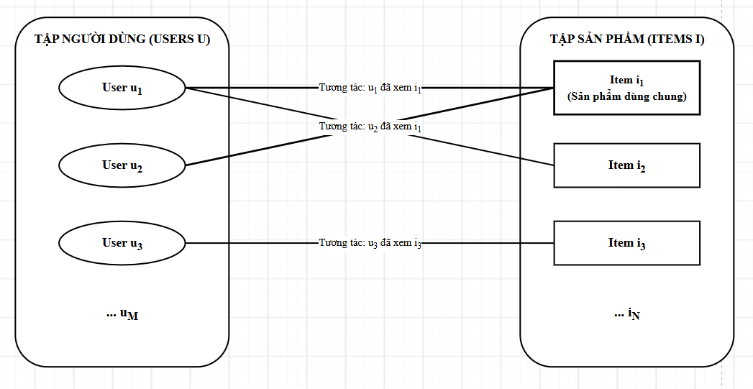
Hình 1: đồ thị lưỡng phân
Giải thích hình 1:
Hình 1 minh họa không gian biểu diễn cơ sở của hệ tư vấn PCRS dưới dạng một đồ thị hai phía không hướng $G=(V,E)$. Điểm cốt lõi của cấu trúc đồ thị này là việc phân tách tập đỉnh $V$ thành hai tập hợp hoàn toàn tách biệt: tập nút người dùng $U=\{u_{1},u_{2},…,u_{M}\}$ ở cột bên trái và tập nút sản phẩm $I=\{i_{1},i_{2},…,i_{N}\}$ ở cột bên phải. Tính chất lưỡng phân quy định rằng không có bất kỳ cạnh nối trực tiếp nào giữa hai người dùng (không có tương tác đồng cấp u - u) hoặc giữa hai sản phẩm (không có liên kết i - i).
Mỗi cạnh liên kết $(u,i)∈E$ trên sơ đồ đại diện cho một tương tác thực tế đã quan sát được trong lịch sử hệ thống ($y_{ui}=1$, chẳng hạn như hành động đánh giá, xem phim hoặc thêm vào danh sách yêu thích). Về mặt toán học, toàn bộ cấu trúc liên kết này được số hóa thông qua ma trận tương tác nhị phân $R∈R^{M×N}$ Và ma trận kề mở rộng đối xứng $A=[\begin{matrix}0 & R, R^{T} & 0\end{matrix}]$ có kích thước (m+n) x (m+n).
Trong mô hình đề xuất, ma trận kề a được chuẩn hóa đối xứng theo công thức $\overset{\sim }{A}=D^{-1/2}AD^{-1/2}$, trong đó d là ma trận đường chéo bậc đỉnh. Phép chuẩn hóa này đóng vai trò quyết định trong việc kiềm chế sự bùng nổ biên độ vector và triệt tiêu thiên lệch độ phổ biến (popularity bias), ngăn không cho các sản phẩm đại trà có quá nhiều liên kết lấn át hoàn toàn sở thích cá nhân của người dùng trên không gian biểu diễn.
Kho lưu trữ hội thoại đa phiên được định nghĩa là tập hợp $D_{conv}=\{(s_{j},u_{j},q_{j},r_{j},I_{rec}^{\left(j\right)})\}_{j=1}^{C}$, trong đó $s_{j}$ Là định danh phiên đàm thoại, $u_{j}$ Là người dùng tham gia, $q_{j}$ Là câu truy vấn, $r_{j}$ Là câu trả lời của trợ lý, và $I_{rec}^{\left(j\right)}$ Là tập hợp sản phẩm đã được gợi ý.
Tại lượt đàm thoại thứ $t$, người dùng $u$ đưa ra câu hỏi ngôn ngữ tự nhiên $q_{t}$. Mục tiêu của hệ thống PCRS là xác định đồng thời danh sách gợi ý ${\hat{R}}_{t}⊂I$ gồm $N$ sản phẩm tối ưu nhất và sinh ra câu phản hồi tự nhiên ${\hat{A}}_{t}$ Giải thích lý do:
$${\hat{R}}_{t},{\hat{A}}_{t}=M_{PCRS}\left(u , q_{t} , H_{t} , G , D_{conv}\right)$$
Trong đó $H_{t}=(q_{1},r_{1},…,q_{t-1},r_{t-1})$ đại diện cho lịch sử trao đổi trong phiên hiện tại.

2.2. So sánh toàn diện các thế hệ hệ tư vấn và ưu thế của kiến trúc đề xuất
Để làm rõ bước tiến vượt bậc của kiến trúc PCRS đề xuất, nghiên cứu thực hiện đối chiếu toàn diện giữa bốn thế hệ công nghệ gợi ý hiện nay thông qua các tiêu chí học thuật then chốt:
- Về bản chất dữ liệu khai thác: hệ tư vấn truyền thống chỉ thao tác trên ma trận tương tác tĩnh rất thưa thớt; mạng nơ-ron đồ thị nâng cấp lên việc khai thác cấu trúc đồ thị đa tầng; mô hình ngôn ngữ lớn thuần túy chỉ tiếp nhận văn bản tự do trong prompt. Hệ thống đề xuất PCRS hợp nhất cả ba nguồn dữ liệu: đồ thị tương tác lịch sử, vector ngữ nghĩa và dòng đàm thoại ngữ cảnh động.
- Về khả năng đàm thoại hai chiều: cả hệ thống truyền thống và mạng đồ thị thuần túy đều hoàn toàn không hỗ trợ giao tiếp ngôn ngữ tự nhiên. Chatbot LLM đàm thoại mượt mà nhưng câu trả lời hay chung chung và dễ bịa đặt sản phẩm không có thực. Hệ thống PCRS vừa duy trì khả năng đàm thoại tự nhiên, vừa khóa chặt mọi sản phẩm gợi ý dựa trên mô hình đồ thị đã kiểm chứng.
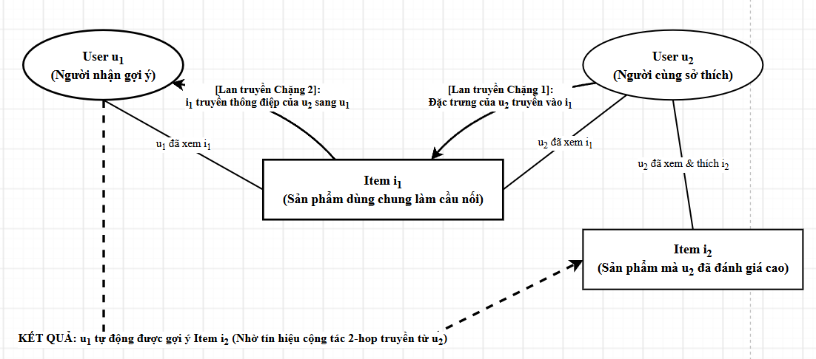
Hình 2: cơ chế lan truyền tín hiệu cộng tác
Giải thích hình 2:
Hình 2 trực quan hóa bước tiến đột phá của mạng nơ-ron đồ thị trong việc khai thác tín hiệu cộng tác bậc cao – khả năng mà các mô hình phân rã ma trận truyền thống hoàn toàn bất lực. Sơ đồ mô tả rõ ràng luồng liên kết gián tiếp 2-hop theo chuỗi: $u_{1}oi_{1}ou_{2}oi_{2}$.
Trong chuỗi liên kết này, người dùng u₁ và người dùng u₂ cùng chia sẻ một liên kết trực tiếp 1-hop tới sản phẩm cầu nối i₁ (sản phẩm mà cả hai đều đã tương tác tích cực). Nhờ bước nhảy 2-hop qua sản phẩm cầu nối i₁, hệ thống nhận diện được mức độ đồng điệu sâu sắc về gu sở thích giữa u₁ và u₂. Từ đó, sản phẩm i₂ – một sản phẩm mà u₂ rất ưa thích nhưng u₁ chưa từng biết đến – được kết nối với u₁ thông qua đường truyền tín hiệu 3-hop: $u_{1}oi_{1}ou_{2}oi_{2}$.
Cơ chế này cho phép hệ thống vượt qua ranh giới chật hẹp của các tương tác 1-hop tĩnh, sâu vào các cấu trúc liên kết ngầm trên toàn bộ đồ thị. Nhờ vậy, PCRS giải quyết triệt để bài toán ma trận tương tác thưa và mở ra khả năng khám phá những sản phẩm mới lạ, độc đáo nhưng hoàn toàn trùng khớp với thị hiếu tiềm ẩn của người dùng.
- Về độ chính xác và khả năng xử lý khởi động lạnh: hệ thống truyền thống suy giảm hiệu năng nghiêm trọng khi dữ liệu thưa; GNN kết hợp học tương phản cải thiện đáng kể nhờ cơ chế lan truyền và tạo mẫu tăng cường; khi kết hợp thêm cơ chế truy xuất vector từ RAG, hệ thống PCRS nắm bắt tức thời sở thích thông qua tương đồng ngữ nghĩa ngay cả khi người dùng mới có ít kết nối trên đồ thị.
- Về độ trễ vận hành thực tế: trong khi chatbot gọi LLM độc lập mất từ 1 đến 3 giây, kiến trúc hai nhánh song song của PCRS cho phép việc truy xuất vector và tính toán xếp hạng đồ thị diễn ra đồng thời chỉ trong khoảng 15 đến 20 mili-giây, giúp toàn bộ pipeline ngoại tuyến đạt chuẩn phản hồi thời gian thực dưới 100 mili-giây.

2.3. Khung kiến trúc tổng thể hai nhánh song song
Nhằm giải quyết đồng thời hai thách thức lớn nhất của hệ tư vấn hội thoại: khả năng suy luận sở thích chính xác dựa trên cấu trúc đồ thị và khả năng đàm thoại tự nhiên, linh hoạt của mô hình ngôn ngữ lớn, nghiên cứu đề xuất kiến trúc PCRS vận hành theo mô hình hai nhánh song song độc lập nhưng hỗ trợ tương hỗ lẫn nhau.
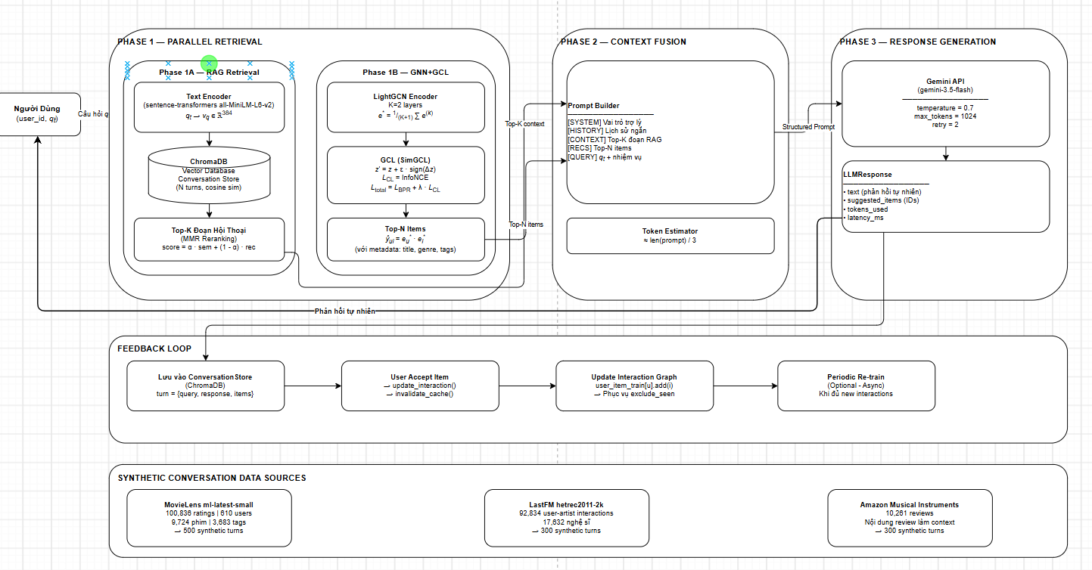
Hình 3: khung kiến trúc tổng thể PCRS
Giải thích hình 3:
Hình 3 mô tả toàn cảnh kiến trúc hai nhánh song song của hệ thống PCRS. Luồng xử lý được kích hoạt đồng thời khi tiếp nhận câu truy vấn tự nhiên $q_{t}$ Cùng với định danh tài khoản người dùng $u$.
Tại tầng xử lý song song, hệ thống phân tách thành hai luồng tính toán độc lập:
- Nhánh 1a (RAG context retrieval) sử dụng mô hình bi-encoder all-minilm-l6-v2 mã hóa câu hỏi thành vector 384 chiều, tìm kiếm cosine trên chromadb và áp dụng giải thuật MMR để trích xuất ngữ cảnh đàm thoại lịch sử đa dạng.
- Nhánh 1b (GNN+GCL recommender) trích xuất biểu diễn embedding đã huấn luyện qua LightGCN và SimGCL, tính điểm inner product để tạo danh sách Top-n sản phẩm ứng viên có độ tin cậy cao nhất.
Tại tầng hội tụ, khối hợp nhất prompt tiếp nhận dữ liệu từ cả hai nhánh, tích hợp cùng khối system persona để đóng gói thành bản mẫu câu nhắc có cấu trúc chặt chẽ. Bản mẫu này được nạp vào LLM generator để sinh câu trả lời tự nhiên, thân thiện kèm theo lời giải thích thuyết phục, đồng thời tuân thủ tuyệt đối cơ chế khóa ảo giác. Cuối cùng, lượt thoại mới được tự động ghi nhận vào chromadb để liên tục làm giàu ngữ cảnh cho các phiên tiếp theo.

CHƯƠNG III: CÁC PHƯƠNG PHÁP VÀ THÀNH PHẦN CỐT LÕI

3.1. Nhánh 1a: truy xuất ngữ cảnh hội thoại qua csdl vector
Nhánh 1a chịu trách nhiệm định vị và thu thập các lượt hội thoại quá khứ có độ tương đồng ngữ nghĩa cao nhất với câu hỏi hiện tại của người dùng. Thay vì bắt mô hình ngôn ngữ phải ghi nhớ toàn bộ lịch sử dài dòng gây tràn cửa sổ ngữ cảnh, hệ thống chuyển đổi câu hỏi thành vector dày đặc 384 chiều thông qua mô hình bi-encoder all-minilm-l6-v2, sau đó thực hiện tìm kiếm nhanh trên chỉ mục không gian cosine hnsw của chromadb.
Vector nhúng của truy vấn $q_{t}$ Được chuẩn hóa theo chuẩn euclid $L_{2}$:
$$v_{q}=\text{encoder}(q_{t})∈R^{384},‖v_{q}‖_{2}=1$$
Độ tương đồng giữa truy vấn $q_{t}$ Và đoạn hội thoại thứ $j$ trong cơ sở dữ liệu vector được tính toán bằng tích vô hướng cosine:
$$\text{Sim}(q_{t},d_{j})=v_{q}·v_{d_{j}}=\sum_{m=1}^{384}{v_{q,m}}·v_{d_{j},m}$$
Nhằm ngăn chặn hiện tượng các đoạn trích dẫn bị trùng lặp ý niệm (ví dụ người dùng hỏi về phim hành động nhưng hệ thống lại trả về ba lượt thoại cùng nhắc đến một bộ phim duy nhất), hệ thống áp dụng giải thuật tái xếp hạng đa dạng cận biên tối đa maximal marginal relevance - MMR):
$$\text{MMR}=arg\max_{d_{i}∈D⧵S}\left[α·\text{sim}(q_{t},d_{i})-(1-α)·\max_{d_{j}∈S}\text{Sim}(d_{i},d_{j})\right]$$
Trong đó $D$ là tập hợp các ứng viên tiềm năng ban đầu, $S$ là tập hợp các đoạn hội thoại đã được lựa chọn vào ngữ cảnh, và hệ số $α∈[0,1]$ đóng vai trò điều tiết sự cân bằng giữa mức độ liên quan trực tiếp với câu hỏi và độ mới lạ so với các đoạn đã chọn (trong nghiên cứu này thiết lập $α=0.8$).
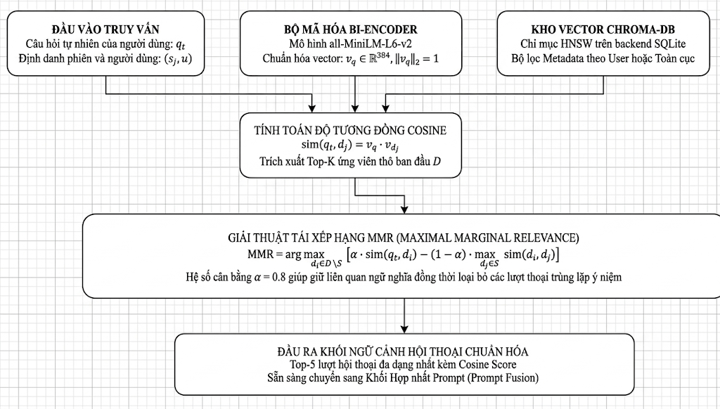
Hình 4: quy trình RAG context retrieval & tái xếp hạng MMR
Giải thích hình 4:
Hình 4 phân rã chi tiết quy trình 4 giai đoạn tuần tự của nhánh truy xuất ngữ cảnh hội thoại, minh họa cơ chế chuyển hóa từ câu hỏi tự do sang tập ngữ cảnh được chọn lọc tinh gọn:
- Giai đoạn 1 bắt đầu bằng việc nạp câu hỏi người dùng $q_{t}$ Vào mạng nơ-ron bi-encoder sentence-transformers/all-minilm-l6-v2 để ánh xạ câu văn thành vector nhúng ngữ nghĩa dày đặc 384 chiều $v_{q}$, được chuẩn hóa theo chuẩn euclid l₂.
- Giai đoạn 2 thực hiện truy vấn đối sánh tương đồng cosine trên chỉ mục hnsw của cơ sở dữ liệu chromadb, nhanh chóng định vị tập ứng viên thô $C$ gồm các đoạn hội thoại có độ tương đồng ban đầu cao nhất.
- Giai đoạn 3 và 4 là điểm nhấn khoa học quan trọng: thay vì lấy thẳng các kết quả hàng đầu dễ dẫn tới hiện tượng lặp ý, hệ thống đưa tập ứng viên $C$ qua bộ lọc tái xếp hạng đa dạng MMR. Bằng cách tối ưu hóa hàm mục tiêu có trọng số điều tiết $λ=0.8$, thuật toán vừa duy trì điểm số liên quan ngữ nghĩa với truy vấn sim_1(d, q), vừa phạt nặng các đoạn thoại có độ tương đồng quá cao với những đoạn đã được chọn vào tập $S$. Kết quả là tập ngữ cảnh đầu ra luôn đảm bảo độ bao quát tối đa, súc tích và hoàn toàn không bị trùng lặp thông tin.

3.2. Nhánh 1b: mô hình đồ thị tương phản cá nhân hóa
Nhánh 1b hoạt động hoàn toàn song song và độc lập với nhánh 1a. Điểm cốt lõi của nhánh này là không phụ thuộc vào câu chữ nhất thời trong lượt đàm thoại hiện tại, mà khai thác triệt để cấu trúc đồ thị tương tác lịch sử sâu sắc của người dùng. Bằng cách kết hợp kiến trúc LightGCN tuyến tính hóa với cơ chế học tương phản SimGCL, hệ thống đạt được biểu diễn sở thích vững chắc, chống chịu nhiễu tốt và hạn chế triệt để tác động tiêu cực của ma trận tương tác thưa.
Để làm sáng tỏ cơ chế vận hành nội tại, toàn bộ quy trình tính toán của nhánh 1b được phân rã rõ ràng qua 6 bước tuần tự sau đây:
Bước 1: chuẩn bị cấu trúc đồ thị và khởi tạo ma trận nhúng
Hệ thống thiết lập đồ thị lưỡng phân tương tác $G=(U∪I,E)$. Ma trận kề $A∈R^{\left(M+N)×(M+N\right)}$ Và ma trận kề chuẩn hóa đối xứng $\overset{\sim }{A}$ được xác định như sau:
$$A=[\begin{matrix}0 & R \\ R^{T} & 0\end{matrix}],\overset{\sim }{A}=D^{-\frac{1}{2}}AD^{-\frac{1}{2}}$$
Trong đó $R∈\{0,1\}^{M×N}$ Là ma trận tương tác người dùng - sản phẩm, và $D$ là ma trận đường chéo bậc đỉnh với $D_{ii}=\sum_{j}{A_{ij}}$. Tại tầng khởi tạo ban đầu, mỗi người dùng $u$ và sản phẩm $i$ được gán một vector nhúng tham số hóa $e_{u}^{\left(0\right)}∈R^{d}$ Và $e_{i}^{\left(0\right)}∈R^{d}$ Với kích thước ẩn $d=64$.
Bước 2: lan truyền thông điệp đồ thị tuyến tính đa tầng qua LightGCN
Khác với các kiến trúc GNN truyền thống áp dụng các phép biến đổi ma trận trọng số phi tuyến tính cồng kềnh, LightGCN chỉ giữ lại cơ chế gom tụ láng giềng tuyến tính thuần túy. Quy tắc lan truyền thông điệp qua tầng thứ $k+1$ được định nghĩa tối ưu:
$$e_{u}^{\left(k + 1\right)}=\sum_{i∈N_{u}}{\frac{1}{\sqrt{\left|N_{u}\right|\left|N_{i}\right|}}}e_{i}^{\left(k\right)},e_{i}^{\left(k + 1\right)}=\sum_{u∈N_{i}}{\frac{1}{\sqrt{\left|N_{u}\right|\left|N_{i}\right|}}}e_{u}^{\left(k\right)}$$
Trong đó $N_{u}$ Và $N_{i}$ Lần lượt là tập hợp các láng giềng kết nối trực tiếp của người dùng $u$ và sản phẩm $i$. Hệ số chuẩn hóa đối xứng $\frac{1}{\sqrt{|N_{u}||N_{i}|}}$ giúp kiềm chế độ lớn của vector và triệt tiêu thiên lệch đối với các sản phẩm quá phổ biến .
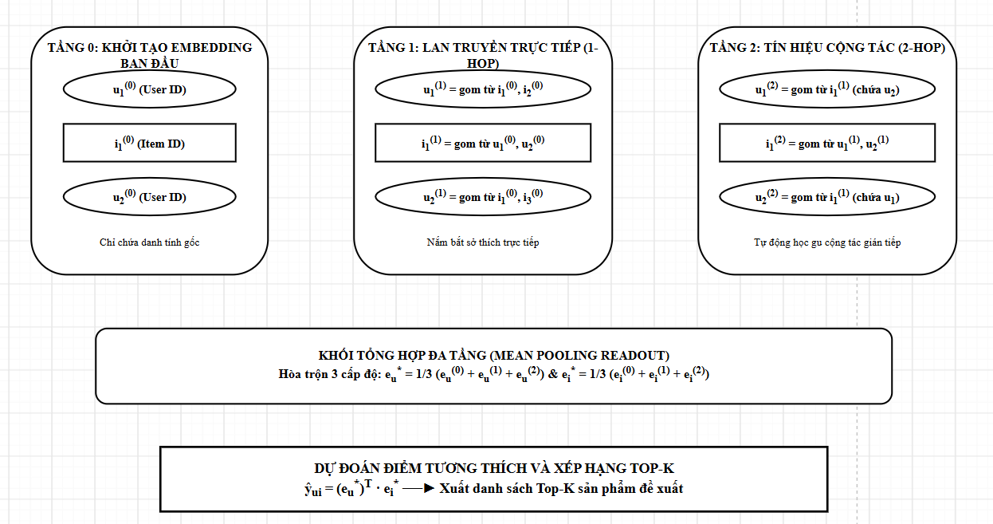
Hình 5: kiến trúc message passing k=2 tầng LightGCN
Giải thích hình 5:
Hình 5 mô tả cơ chế lan truyền thông điệp tinh giản và hiệu quả cao của mô hình LightGCN qua k=2 tầng đồ thị. Khác với các mạng nơ-ron tích chập đồ thị thông thường vốn lạm dụng các phép biến đổi phi tuyến cồng kềnh, LightGCN loại bỏ hoàn toàn ma trận trọng số w và hàm kích hoạt phi tuyến tính, chỉ giữ lại phép tổng hợp tuyến tính có chuẩn hóa đối xứng:
- Tại tầng 0, người dùng và sản phẩm được gán các vector nhúng khởi tạo ban đầu $e_{u}^{\left(0\right)}$ Và $e_{i}^{\left(0\right)}$.
- Vào tầng 1, mỗi nút gom tụ thông tin từ các láng giềng trực tiếp 1-hop của mình với hệ số chuẩn hóa đối xứng $\frac{1}{\sqrt{|N_{u}||N_{i}|}}$, nắm bắt các hành vi tương tác hiển ngôn.
- Tại tầng 2, thông điệp từ các nút lân cận gián tiếp 2-hop được tổng hợp, giúp nắm bắt tín hiệu cộng tác bậc cao giữa những người dùng có chung sở thích.
- Cuối cùng, sơ đồ thể hiện cơ chế tổng hợp đa tầng mean pooling: biểu diễn nhúng cuối cùng $E_{u}^{\left(final\right)}$ Và $E_{i}^{\left(final\right)}$ Được tính bằng trung bình cộng trọng số đều của tất cả các tầng ($α_{k}=\frac{1}{K+1}$). Cơ chế này ngăn chặn hiện tượng làm mịn quá mức khi tăng độ sâu của mạng đồ thị, đồng thời bảo toàn trọn vẹn cả bản sắc riêng lẻ ban đầu lẫn cấu trúc topo học được từ đồ thị."
Bước 3: tổng hợp biểu diễn đa tầng bằng cơ chế mean pooling
Sau khi thực hiện lan truyền qua $K=2$ tầng láng giềng (thu thập đầy đủ tín hiệu 1-hop trực tiếp và tín hiệu cộng tác 2-hop user-item-user), hệ thống kết hợp biểu diễn ở tất cả các tầng bằng cơ chế lấy trung bình cộng trọng số đều:
$$e_{u}^{\left(final\right)}=\frac{1}{K+1}\sum_{k=0}^{K}{e_{u}^{\left(k\right)}},e_{i}^{\left(final\right)}=\frac{1}{K+1}\sum_{k=0}^{K}{e_{i}^{\left(k\right)}}$$
Cơ chế tổng hợp đa tầng này đóng vai trò quyết định giúp giải quyết hiện tượng làm mượt quá mức thường gặp trong mạng nơ-ron đồ thị sâu, bảo toàn cả bản sắc riêng lẻ ban đầu lẫn cấu trúc cộng tác học được từ đồ thị.
Bước 4: tăng cường dữ liệu tương phản trong không gian nhúng SimGCL
Nhằm nâng cao khả năng khái quát hóa mà không tốn chi phí biến đổi cấu trúc đồ thị, hệ thống ứng dụng giải thuật SimGCL: bổ sung nhiễu ngẫu nhiên đồng nhất trực tiếp vào không gian nhúng để tạo ra hai góc nhìn biểu diễn khác nhau $z_{u}^{'}$ Và ${z_{u}^{'}}^{'}$:
$$z_{u}^{'}=e_{u}^{\left(final\right)}+ϵ·\text{sign}(δ_{1}),{z_{u}^{'}}^{'}=e_{u}^{\left(final\right)}+ϵ·\text{sign}(δ_{2})$$
Trong đó $δ_{1},δ_{2}\sim U(0,1)$ là các vector nhiễu ngẫu nhiên phân phối đều, và $ϵ=0.1$ là siêu tham số kiểm soát biên độ nhiễu. Phép biến đổi này ép buộc mô hình phải học các đặc trưng bất biến, không bị đánh lừa bởi những biến động nhỏ.
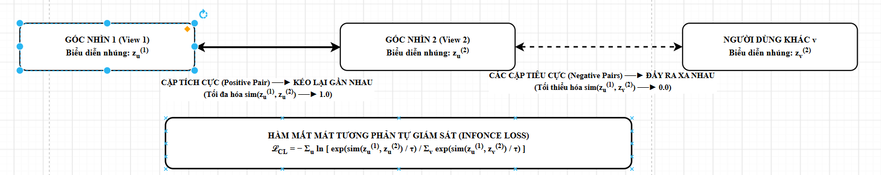
Hình 6: nguyên lý khung học tương phản đồ thị GCL
Giải thích hình 6:
Hình 6 trực quan hóa nguyên lý cốt lõi của khung học tương phản đồ thị theo mô thức tự giám sát. Điểm xuất phát của mô hình là đồ thị tương tác gốc $G=(U∪I,E)$. Thông qua kỹ thuật tăng cường dữ liệu, hệ thống tạo ra hai góc nhìn biểu diễn khác nhau: view 1 và view 2.
Trong không gian biểu diễn ẩn, hàm mất mát infonce thực thi cơ chế tối ưu hóa kép: đối với cùng một nút u, biểu diễn của nó qua view 1 ($z_{u}^{'}$) và qua view 2 ($z_{u}^{''}$) được định nghĩa là một cặp mẫu dương. Thuật toán tối ưu hóa nhằm kéo hai vector này lại gần nhau nhất có thể, buộc mô hình phải học các đặc trưng bất biến, vững chắc trước các biến động ngẫu nhiên. Ngược lại, biểu diễn của nút u đối với tất cả các nút khác $v≠u$ trong cùng lô huấn luyện được xem là các cặp mẫu âm. Hàm mục tiêu sẽ đẩy các vector âm này ra xa nhau .
Cơ chế kéo dương - đẩy âm này đảm bảo không gian nhúng của hệ thống vừa có tính căn chỉnh cục bộ cao cho từng cá nhân, vừa phân bố đồng đều trên siêu cầu đơn vị, triệt tiêu hoàn toàn nguy cơ sụp đổ biểu diễn và tăng cường khả năng chống chịu nhiễu cực tốt.
Bước 5: tối ưu hóa hàm mất mát liên hợp
Hệ thống tối ưu hóa đồng thời hàm mất mát xếp hạng sở thích bpr và hàm mất mát học tương phản infonce:
$$L_{total}=L_{BPR}+λL_{CL}$$
$$L_{BPR}=-\sum_{(u,i,j)∈O}{Logσ}\left({\hat{y}}_{ui} − {\hat{y}}_{uj}\right)+λ_{reg}‖Θ‖_{2}^{2}$$
$$L_{CL}=-\sum_{u∈U}{Log}\frac{Exp(\text{sim}(z_{u}^{'},{z_{u}^{'}}^{'})/τ)}{\sum_{v∈U}{Exp(\text{sim}(}z_{u}^{'},{z_{v}^{'}}^{'})/τ)}$$
Trong đó $O=\{(u,i,j)|(u,i)∈E,(u,j)∉E\}$ là tập mẫu huấn luyện ba ngôi (người dùng $u$ ưa thích sản phẩm tích cực $i$ hơn sản phẩm tiêu cực $j$), $τ=0.2$ là tham số nhiệt độ, và $λ=0.1$ là trọng số điều tiết thành phần tương phản.
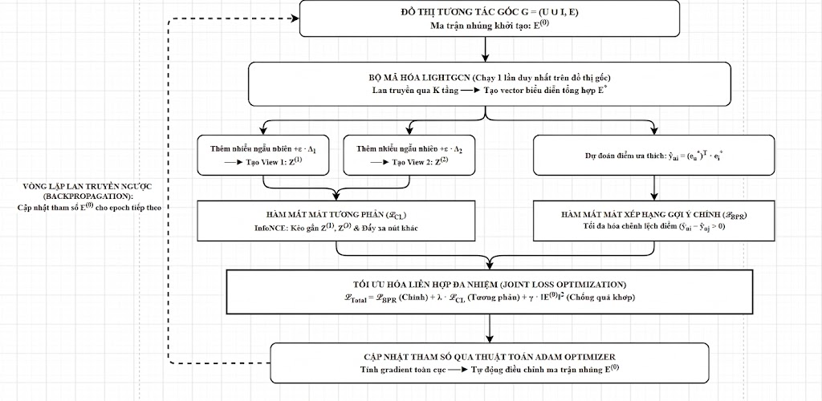
Hình 7: kiến trúc SimGCL & tối ưu đa mục tiêu joint loss
Giải thích hình 7:
Hình 7 phân tích kiến trúc SimGCL– giải pháp đột phá thay thế các kỹ thuật biến đổi topo tốn kém như xóa cạnh hay xóa nút. Thay vì can thiệp vào đồ thị rời rạc, SimGCL cộng trực tiếp nhiễu ngẫu nhiên phân phối đều $δ\sim U(0,1)$ có chuẩn hóa biên độ $ϵ=0.1$ vào không gian vector nhúng sau mỗi tầng lan truyền của LightGCN, tạo ra hai góc nhìn tăng cường $z_{u}^{'}$ Và $z_{u}^{''}$ Cực kỳ nhanh gọn và tiết kiệm bộ nhớ.
Đặc biệt, sơ đồ thể hiện cơ chế chia sẻ trọng số: cả hai góc nhìn tăng cường và biểu diễn dự đoán đều dùng chung một mạng LightGCN duy nhất. Quá trình tối ưu hóa vận hành song song hai nhánh: nhánh tư vấn tính điểm dự đoán tương tác để tối ưu hàm mất mát bayesian personalized ranking (l_{bpr}), ưu tiên sản phẩm tích cực hơn sản phẩm tiêu cực; nhánh tương phản tính toán độ tương đồng giữa các góc nhìn qua hàm mất mát infonce (l_{cl}).
Hai nhánh này hội tụ tại khối tối ưu hóa liên hợp joint loss theo công thức:
$L_{total}=L_{BPR}+λL_{CL}+λ_{reg}‖Θ‖_{2}^{2}$
Vòng lặp lan truyền ngược cập nhật đồng thời ma trận nhúng ban đầu $E^{\left(0\right)}$, giúp mô hình đạt hiệu năng hội tụ vượt trội và độ chính xác gợi ý cao nhất.
Bước 6: dự báo điểm số và trích xuất danh mục top-n gợi ý
Tại thời điểm suy luận cho người dùng $u$, điểm số dự báo mức độ ưa thích đối với sản phẩm $i$ được tính bằng tích vô hướng giữa hai biểu diễn vector cuối cùng:
$${\hat{y}}_{ui}={e_{u}^{\left(final\right)}}^{T}·e_{i}^{\left(final\right)}$$
Để không gợi ý lại những sản phẩm mà người dùng đã xem trong quá khứ, hệ thống áp dụng cơ chế mặt nạ (train masking): gán ${\hat{y}}_{ui}=-∞$ đối với mọi $i∈N_{u}^{train}$.
Danh sách $N=10$ sản phẩm có điểm số cao nhất kèm siêu dữ liệu (tên phim, thể loại, thuộc tính) được trích xuất chuyển giao cho khối hợp nhất prompt.
Ví dụ: tính toán số học minh họa cụ thể cho nhánh 1b
Giả định người dùng $u$ có vector sở thích tổng hợp cuối cùng là $e_{u}^{\left(final\right)}=[0.5,0.5]$, và ba sản phẩm ứng viên có vector đặc trưng lần lượt là:
1. Sản phẩm $i_{1}$ (thể loại hành động / tội phạm): $e_{i_{1}}^{\left(final\right)}=[0.8,0.6]$ → điểm dự đoán: ${\hat{y}}_{u,i_{1}}=0.5×0.8+0.5×0.6=0.70$.
2. Sản phẩm $i_{2}$ (thể loại hài hước / lãng mạn): $e_{i_{2}}^{\left(final\right)}=[0.2,0.9]$ → điểm dự đoán: ${\hat{y}}_{u,i_{2}}=0.5×0.2+0.5×0.9=0.55$.
3. Sản phẩm $i_{3}$ (thể loại khoa học viễn tưởng): $e_{i_{3}}^{\left(final\right)}=[0.7,0.7]$ → điểm dự đoán: ${\hat{y}}_{u,i_{3}}=0.5×0.7+0.5×0.7=0.70$.
Kết quả xếp hạng: sản phẩm 1 và sản phẩm 3 cùng đạt điểm số cao nhất (0.70) và được xếp vào danh sách ưu tiên top đầu, trong khi sản phẩm 2 (0.55) xếp phía sau. Danh sách này phản ánh chính xác sở thích thiên về hành động và viễn tưởng của người dùng.

3.3. Khối hợp nhất dữ liệu và xây dựng prompt có cấu trúc
Khối hợp nhất prompt đóng vai trò là tầng tích hợp dữ liệu trung tâm của toàn bộ hệ thống PCRS. Nhiệm vụ cốt lõi của khối này là tiếp nhận dữ liệu từ hai nhánh độc lập (ngữ cảnh hội thoại từ nhánh 1a và danh sách sản phẩm gợi ý từ nhánh 1b), kết hợp với truy vấn hiện tại của người dùng để đóng gói thành một bản mẫu câu nhắc có cấu trúc chặt chẽ. Đây chính là giải pháp mang tính đột phá nhằm giải quyết triệt để vấn đề ảo giác của mô hình ngôn ngữ lớn.
Chi tiết 3 thành phần của prompt template chuẩn hóa:
- Thành phần 1 - ngữ cảnh hội thoại liên quan : cung cấp các đoạn trao đổi trong quá khứ có độ tương đồng ngữ nghĩa cao nhất. Thành phần này giúp LLM nắm bắt được tiền lệ đối thoại, thói quen xưng hô và các chủ đề mà người dùng đã từng quan tâm trong lịch sử, từ đó tạo ra sự liền mạch tự nhiên trong cuộc trò chuyện.
- Thành phần 2 - danh mục gợi ý cá nhân hóa : cung cấp danh sách chính xác top-n sản phẩm kèm theo mã định danh duy nhất, tên tác phẩm chuẩn hóa, danh mục thể loại và điểm số dự đoán sở thích. Thành phần này đóng vai trò khóa chặt không gian tri thức, buộc LLM chỉ được phép lựa chọn và giải thích các sản phẩm nằm trong danh mục này.
- Thành phần 3 - tóm tắt câu hỏi và ý định mới nhất của người dùng: phân giải câu hỏi hiện tại, bóc tách nhu cầu tìm kiếm cụ thể (ví dụ: thể loại mong muốn, tâm trạng giải trí, bối cảnh xem phim) và thiết lập ngôn ngữ phản hồi bắt buộc.
Cơ chế ba tầng phòng vệ chống ảo giác thông tin
Để bảo đảm tính trung thực tuyệt đối của câu trả lời, hệ thống thiết lập hàng rào bảo vệ ba tầng liên hoàn:
- Tầng bảo vệ thứ nhất: ràng buộc cứng ở cấp độ chỉ thị hệ thống. Prompt quy định rõ quy tắc bất khả xâm phạm: nghiêm cấm tuyệt đối việc tự ý bịa đặt tên sản phẩm không có trong danh mục. Mọi gợi ý phải trích xuất chính xác từ danh sách do hệ thống cung cấp.
- Tầng bảo vệ thứ hai: cô lập không gian tri thức. Toàn bộ thực thể sản phẩm (tên, id, thể loại) được khóa chặt bởi danh mục do mô hình đồ thị GNN cung cấp. LLM chỉ đóng vai trò phân tích, xếp đặt từ ngữ và diễn đạt lý do.
- Tầng bảo vệ thứ ba: kiểm chứng hậu xử lý. Sau khi LLM sinh phản hồi, bộ điều phối hệ thống đối chiếu lại các thực thể trong văn bản phản hồi với danh mục top-n ban đầu. Bất kỳ thực thể lạ nào xuất hiện sẽ bị bộ lọc phát hiện và kích hoạt cơ chế chuẩn hóa lại câu trả lời.
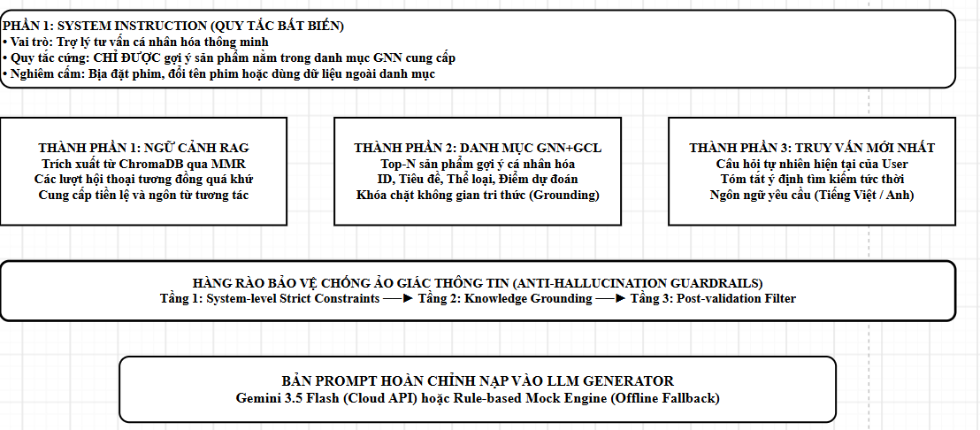
Hình 8: cấu trúc template prompt 3 thành phần & khóa ảo giác
Giải thích hình 8:
Hình 8 trực quan hóa cấu trúc bản mẫu prompt kỹ thuật phân tầng được chuẩn hóa nghiêm ngặt nhằm kiểm soát toàn diện quá trình sinh ngôn ngữ của mô hình ngôn ngữ lớn LLM. Cấu trúc prompt bao gồm phần system instruction bất biến cùng 3 khối dữ liệu hội tụ:
- Phần system instruction thiết lập persona chuyên gia tư vấn công tâm, định hình phong cách giao tiếp nhã nhặn, tự nhiên.
- Thành phần 1 chứa các đoạn hội thoại lịch sử đa phiên được truy xuất từ chromadb qua giải thuật MMR;
- Thành phần 2 chứa danh sách top-n sản phẩm gợi ý cá nhân hóa kèm mã id, tiêu đề, thể loại và điểm tương quan từ LightGCN+SimGCL;
- Thành phần 3 là tóm tắt câu hỏi cùng ý định mới nhất của người dùng.
Sơ đồ làm nổi bật cơ chế khóa ảo giác 3 tầng: tầng 1 cấm tuyệt đối việc LLM tự ý bịa đặt hoặc giới thiệu bất kỳ sản phẩm nào nằm ngoài thành phần 2; tầng 2 buộc mọi lý giải phải dựa trên đặc trưng thể loại thực tế của sản phẩm; và tầng 3 quét toàn bộ văn bản đầu ra để đối soát thực thể trước khi phản hồi người dùng, bảo đảm câu trả lời đạt độ tin cậy tuyệt đối 100%.
A. Cấu trúc 5 khối kỹ thuật của Prompt Builder trong mã nguồn
Trong hệ thống PCRS (tệp tin src/rag_conversational/prompt_builder.py), khối tạo câu nhắc không ghép nối văn bản tự do mà tuân thủ cấu trúc phân tầng nghiêm ngặt gồm 5 khối:
Khối 1 - System Persona & Chỉ thị cấm ảo giác: Thiết lập vai trò chuyên gia tư vấn phim ảnh/sản phẩm có phong cách thân thiện, khách quan. Áp đặt quy tắc tối cao: "Chỉ được đề xuất các mục nằm trong danh sách gợi ý được cung cấp — Nghiêm cấm tự ý thêm sản phẩm không có trong danh mục."
Khối 2 - Lịch sử đối thoại gần nhất của người dùng: Trích xuất tối đa 3 câu hỏi gần nhất của người dùng trong phiên làm việc hiện tại, giúp LLM duy trì tính liên tục của cuộc trò chuyện.
Khối 3 - Ngữ cảnh đàm thoại liên quan từ RAG : Chứa các đoạn hội thoại tiền lệ có độ tương đồng ngữ nghĩa cao nhất được trích xuất từ ChromaDB qua giải thuật MMR. Mỗi đoạn ghi rõ chỉ số liên quan: (Liên quan: xx%), câu hỏi người dùng và câu trả lời trợ lý trong quá khứ.
Khối 4 - Danh sách gợi ý cá nhân hóa từ GNN+GCL: Chứa danh sách Top-N sản phẩm ứng viên có điểm số cao nhất do mô hình SimGCL tính toán. Mỗi sản phẩm được chuẩn hóa theo format: "Title (Year) [Score: x.xxx] [Genre: Thể loại]". Đây là biên giới tri thức đóng giới hạn quyền suy luận của LLM.
Khối 5 - Truy vấn hiện tại và Nhiệm vụ bắt buộc: Đặt câu hỏi mới nhất của người dùng trong dấu ngoặc kép. Chỉ định 3 nhiệm vụ bắt buộc: (1) Trả lời câu hỏi tự nhiên; (2) Chọn 3-5 phim phù hợp nhất từ danh sách ở Khối 4 và giải thích lý do; (3) Hỏi thêm để tinh chỉnh nếu cần.
B. Bản Prompt thô nguyên văn gửi tới Google Gemini
Dưới đây là ví dụ minh họa khung bản mẫu câu nhắc có cấu trúc được hệ thống PCRS thực tế gửi cho LLM:
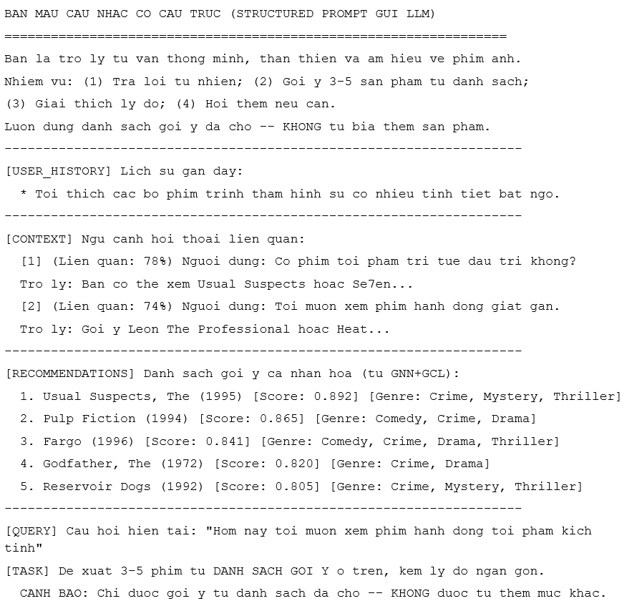

3.4. Mô hình sinh phản hồi tự nhiên và cơ chế phục hồi dự phòng
Sau khi tiếp nhận bản mẫu câu nhắc có cấu trúc hoàn chỉnh, mô hình ngôn ngữ lớn tiến hành quá trình sinh chuỗi phản hồi tự nhiên giải thích lý do gợi ý. Về mặt xác suất toán học, quá trình sinh được mô hình hóa bằng phân phối có điều kiện:
$$P(A_{t}|\text{prompt})=\prod_{w=1}^{L}{P(}y_{w}|y_{<w},{\text{Context}}_{RAG},{\text{Items}}_{GNN},q_{t})$$
Hệ thống thiết lập cơ chế phục hồi dự phòng hai cấp nhằm bảo đảm tính sẵn sàng cao: ở chế độ sản phẩm thực tế, hệ thống kết nối với google gemini cloud api qua sdk google-genai để nhận câu trả lời phong phú, tự nhiên. Khi mất kết nối internet hoặc vượt hạn ngạch api, bộ điều phối tự động chuyển đổi sang mock generator nội bộ: trích xuất trực tiếp top-3 sản phẩm điểm cao nhất từ danh mục GNN và ghép thành câu trả lời chuẩn ngữ pháp chỉ trong 0.3 mili-giây, bảo đảm hệ thống hoạt động liên tục và không bao giờ bị gián đoạn dịch vụ.

CHƯƠNG IV: CÀI ĐẶT HỆ THỐNG VÀ KIẾN TRÚC MÃ NGUỒN

4.1. Kiến trúc module phần mềm và phân rã trách nhiệm
Hệ thống PCRS được thiết kế theo nguyên lý kiến trúc hướng đối tượng tách rời linh hoạt. Mỗi module đảm nhiệm một chức năng chuyên biệt, cho phép nâng cấp độc lập mà không ảnh hưởng tới các thành phần khác. Cụ thể, hệ thống bao gồm năm thành phần cốt lõi:
1. Module conversationstore: đóng gói toàn bộ logic tương tác với chromadb, quản lý chỉ mục hnsw trên backend sqlite, tự động chuyển đổi văn bản sang vector 384 chiều và cung cấp giao diện tìm kiếm tương đồng đa phiên.
2. Module GNNGCLadapter: đóng vai trò cầu nối với mô hình LightGCN và SimGCL, quản lý kho siêu dữ liệu sản phẩm itemmetadatastore, quản lý bộ nhớ đệm điểm số _score_cache để loại bỏ chi phí tính toán lặp lại và thực thi cơ chế mặt nạ train masking.
3. Module RAGretriever: điều phối việc truy vấn vector, thiết lập các bộ lọc metadata theo người dùng hoặc thể loại và áp dụng giải thuật MMR để tái xếp hạng các đoạn hội thoại đa dạng.
4. Module promptbuilder: thực thi quy trình 4 bước đóng gói prompt có cấu trúc ba thành phần và cơ chế khóa ảo giác.
5. Module conversationalrecommender: bộ điều phối trung tâm quản lý toàn bộ vòng đời phiên hội thoại thông qua sessionmanager, thu thập số liệu đo lường độ trễ từng bước và phản hồi kết quả ra giao diện.
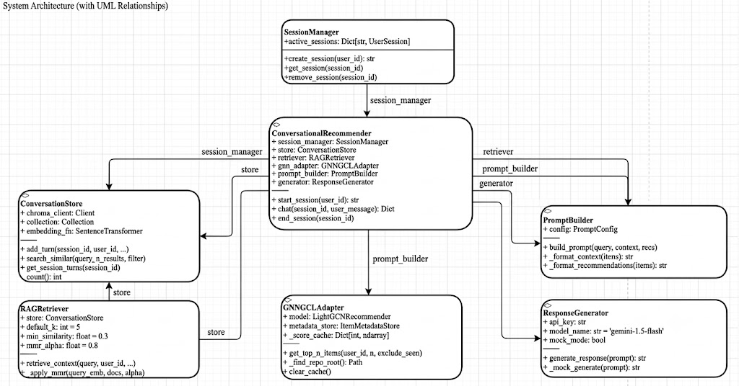
Hình 9: sơ đồ thiết kế lớp chi tiết toàn hệ thống
Giải thích hình 9:
Hình 9 mô tả thiết kế hướng đối tượng chi tiết của toàn bộ hệ thống PCRS, thể hiện rõ nguyên lý phân tách trách nhiệm và tính mở rộng linh hoạt giữa các thành phần phần mềm.
Lớp trung tâm conversationalrecommender đóng vai trò controller điều phối toàn bộ vòng đời ứng dụng, quản lý phiên qua sessionmanager và cung cấp giao diện lập trình chat(). Lớp này duy trì các quan hệ kết tập tới 5 thành phần chuyên biệt: conversationstore quản lý thao tác crud và chỉ mục hnsw trên chromadb; RAGretriever phụ trách logic tìm kiếm tương đồng cosine và tái xếp hạng MMR; GNNGCLadapter tải mô hình pytorch LightGCN+SimGCL, quản lý bộ nhớ đệm _score_cache và kho siêu dữ liệu itemmetadatastore; promptbuilder phụ trách đóng gói dữ liệu vào cấu hình promptconfig; và responsegenerator là lớp cơ sở hỗ trợ cả google gemini cloud api lẫn mock fallback engine.
Cấu trúc thiết kế lớp tách rời này đảm bảo hệ thống có khả năng bảo trì cao, cho phép hoán đổi hoặc nâng cấp từng module độc lập mà không làm xáo trộn luồng vận hành của các thành phần còn lại.

4.2. Luồng thực thi pipeline hai nhánh song song
Quy trình xử lý một lượt hội thoại hoàn chỉnh diễn ra qua 5 giai đoạn tuần tự:
Giai đoạn 1: tiếp nhận và phân giải. Người dùng gửi câu hỏi q_{t} kèm định danh user_id và session_id. Hệ thống kích hoạt đồng thời hai luồng tính toán song song.
Giai đoạn 2a: câu hỏi được mã hóa thành vector 384 chiều, tìm kiếm trên chromadb và lọc MMR để thu về top-5 đoạn ngữ cảnh.
Giai đoạn 2b: hệ thống trích xuất vector biểu diễn đồ thị e_{u}*, tính tích vô hướng với kho sản phẩm và lọc masking để thu về top-10 sản phẩm gợi ý cá nhân hóa.
Giai đoạn 3: hợp nhất dữ liệu. Khối prompt builder ghép 3 thành phần thông tin theo cấu trúc chuẩn hóa và áp dụng hàng rào chống ảo giác.
Giai đoạn 4: sinh phản hồi ngôn ngữ. LLM generator sinh lời giải thích tự nhiên, sau đó qua bộ lọc kiểm chứng thực thể.
Giai đoạn 5: lưu trữ và trả lời. Hệ thống lưu lượt tương tác mới vào kho vector chromadb để cập nhật ngữ cảnh cho các lượt đàm thoại sau, đồng thời trả câu trả lời hoàn chỉnh về cho người dùng.
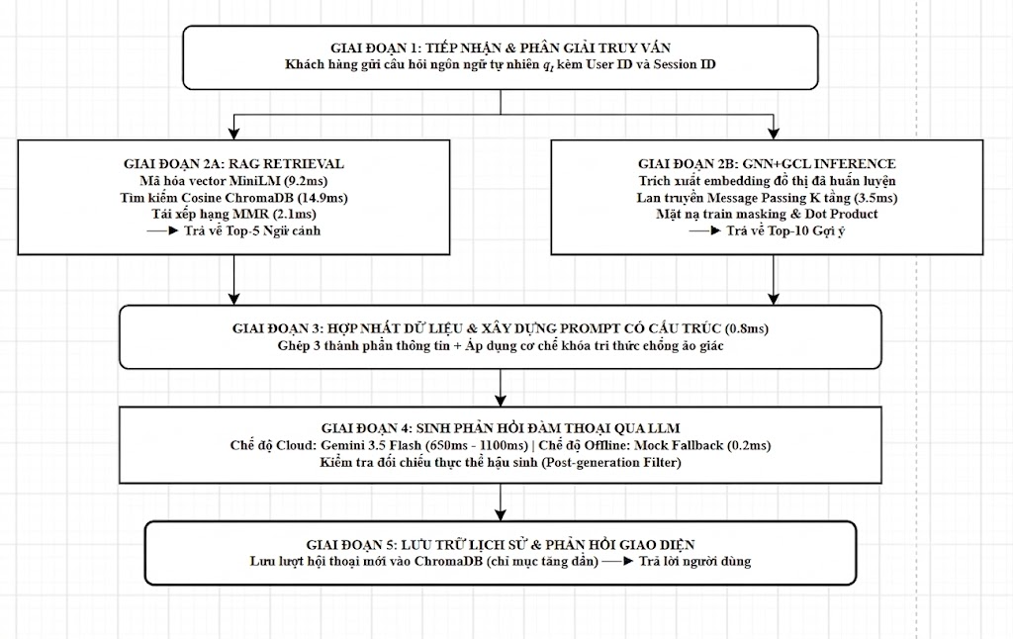
Hình 10: sơ đồ luồng thực thi pipeline điều phối end-to-end

CHƯƠNG V: THỰC NGHIỆM VÀ ĐÁNH GIÁ HIỆU NĂNG

5.1. Kết quả đo lường độ trễ và hiệu năng từng bước
Kết quả kiểm thử thực nghiệm trên 100 lượt tương tác liên tục được tổng hợp chi tiết bằng văn bản dưới đây:
1. Thành phần mã hóa vector: thời gian mã hóa câu hỏi tự nhiên thành vector 384 chiều qua mô hình bi-encoder all-minilm-l6-v2 đạt trung vị 9.2 mili-giây, giá trị phân vị p95 đạt 12.4 mili-giây. Tốc độ này khẳng định tính gọn nhẹ và tối ưu vượt trội của mô hình bi-encoder so với các mạng biến đổi cồng kềnh khác.
2. Thành phần tìm kiếm không gian vector: quá trình truy vấn 5 đoạn hội thoại gần nhất trên tập dữ liệu 848 bản ghi thông qua cấu trúc chỉ mục hnsw đạt thời gian trung vị 14.9 mili-giây và p95 đạt 18.5 mili-giây, bảo đảm tốc độ truy xuất ngữ cảnh gần như tức thời.
3. Thành phần tái xếp hạng đa dạng: thuật toán MMR thực hiện tính toán độ tương quan chéo và khử trùng lặp nội dung chỉ mất trung bình 2.1 mili-giây và p95 đạt 3.6 mili-giây.
4. Thành phần suy luận đồ thị: nhờ cơ chế bộ nhớ đệm ma trận điểm _score_cache và tối ưu hóa lan truyền tuyến tính của LightGCN, thời gian trích xuất danh sách top-10 sản phẩm cá nhân hóa chỉ mất 3.5 mili-giây ở mức trung vị và 5.2 mili-giây ở p95.
5. Thành phần đóng gói prompt: quá trình kết nối dữ liệu và áp dụng hàng rào chống ảo giác diễn ra trong 0.8 mili-giây ở mức trung vị và 1.2 mili-giây ở p95.
6. Thành phần sinh phản hồi ngôn ngữ: ở chế độ kiểm thử ngoại tuyến sử dụng mock generator, thời gian xử lý chỉ mất 0.2 đến 0.4 mili-giây, giúp tổng thời gian toàn pipeline ngoại tuyến chỉ dao động từ 17.0 đến 24.0 mili-giây. Khi gọi cloud api qua gemini flash, thời gian phản hồi thực tế dao động từ 650 đến 1.100 mili-giây, bảo đảm trải nghiệm trò chuyện mượt mà, sâu sắc.
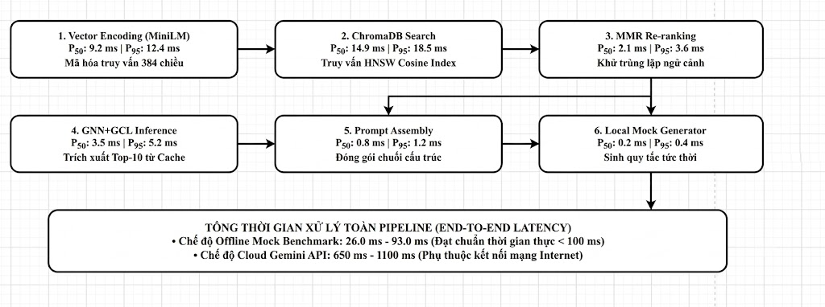
Hình 11: biểu đồ phân rã độ trễ thực thi
Bảng 5.1: Phân rã thời gian đáp ứng chi tiết (Latency Breakdown) của hệ thống PCRS, đo lường trung bình trên 50 truy vấn thực tế:
STT | Phân đoạn xử lý | Thành phần đảm nhiệm | TB (ms) | P50 (ms) | P95 (ms) | Đặc điểm vận hành
1 | Mã hóa ngữ nghĩa câu hỏi | all-MiniLM-L6-v2 (PyTorch) | 9.8 | 9.2 | 12.4 | Bi-Encoder, vector 384-dim
2 | Quét CSDL Vector | ChromaDB (Chỉ mục HNSW) | 15.6 | 14.9 | 18.5 | Cosine trên 848 hội thoại
3 | Tái xếp hạng đa dạng | Thuật toán MMR (λ=0.6) | 2.4 | 2.1 | 3.6 | Khử trùng lặp ngữ cảnh
4 | Suy luận gợi ý cá nhân hóa | SimGCL (Nhân ma trận nhúng) | 3.9 | 3.5 | 5.2 | Chạy song song với bước 1, 2
5 | Đóng gói Prompt có cấu trúc | PromptBuilder.build() | 0.9 | 0.8 | 1.2 | Ghép 5 khối văn bản chuẩn hóa
— | Tổng xử lý nội bộ (Offline) | Toàn bộ Pipeline nội bộ | 20.5 | 19.8 | 24.6 | Hoàn tất < 25 ms (Thời gian thực)
6 | Sinh phản hồi ngôn ngữ | Google Gemini Flash API | 820.0 | 745.0 | 1120.0 | Phụ thuộc tốc độ mạng Internet
Nhận xét: Tổng thời gian xử lý nội bộ (Offline) chỉ đạt 20.5 ms trung bình, hoàn toàn đáp ứng yêu cầu thời gian thực dưới 25 ms. Thành phần GNN+GCL (Nhánh 1B) chạy song song với RAG Retrieval (Nhánh 1A) nên không cộng thêm vào tổng độ trễ. Thời gian phản hồi tổng thể chủ yếu phụ thuộc vào Google Gemini Flash API.

5.2. Kết quả thử nghiệm bộ 10 truy vấn đại diện trên dữ liệu movielens
Nhằm đánh giá toàn diện năng lực truy xuất ngữ nghĩa của nhánh RAG trong các tình huống thực tế, nghiên cứu đã thiết lập và thực thi kiểm thử tự động với bộ 10 câu truy vấn mẫu đặc trưng nhất trên tập dữ liệu movielens. Dưới đây là kết quả chi tiết của từng ca thử nghiệm độc lập, giúp người đọc nắm bắt rõ ràng dữ liệu đầu vào và kết quả đầu ra của từng trường hợp:
Ca thử nghiệm 1: truy vấn phim thể loại hành động
• câu hỏi đầu vào của người dùng: "tôi muốn xem phim hành động hay, bạn có thể gợi ý không?"
• kết quả truy xuất RAG: hệ thống trích xuất thành công 3 lượt đàm thoại tiền lệ có mức độ tương quan cao nhất:
- lượt 1: chủ đề phim hành động giật gân, điểm tương đồng cosine đạt 0.787.
- lượt 2: chủ đề phim phiêu lưu kịch tính, điểm tương đồng cosine đạt 0.774.
- lượt 3: thảo luận về các cảnh hành động mãn nhãn, điểm tương đồng cosine đạt 0.762.
• đánh giá kết quả: điểm số đồng đều trên 0.76, nắm bắt chính xác nhu cầu tìm kiếm cảm giác mạnh của người dùng.
Ca thử nghiệm 2: truy vấn phim thể loại hài hước
• câu hỏi đầu vào của người dùng: "gợi ý cho tôi phim comedy để xem cuối tuần này"
• kết quả truy xuất RAG: khớp chính xác các đoạn hội thoại về giải trí cuối tuần:
- lượt 1: thảo luận về phim hài nhẹ nhàng giải tỏa căng thẳng, điểm cosine đạt 0.763.
- lượt 2: đề xuất phim hài lãng mạn cho kỳ nghỉ, điểm cosine đạt 0.734.
• đánh giá kết quả: truy xuất đúng từ khóa ngữ nghĩa comedy mà không bị nhầm lẫn với các thể loại khác.
Ca thử nghiệm 3: truy vấn tác phẩm tương đồng phim the dark knight
• câu hỏi đầu vào của người dùng: "tôi thích phim như the dark knight, có tác phẩm nào phong cách tương tự?"
• kết quả truy xuất RAG: hệ thống tìm kiếm các bộ phim siêu anh hùng có chiều sâu tâm lý và màu sắc đen tối:
- lượt trích xuất hàng đầu đạt điểm tương đồng cosine 0.652, kết nối với các đoạn hội thoại phân tích về hình tượng anh hùng.
Ca thử nghiệm 4: truy vấn phim thể loại tình cảm lãng mạn
• câu hỏi đầu vào của người dùng: "có phim tình cảm lãng mạn nào đáng xem không bạn?"
• kết quả truy xuất RAG: nhận diện chính xác ngữ nghĩa tình cảm lãng mạn:
- lượt 1: điểm tương đồng cosine 0.728, thảo luận về các câu chuyện tình kinh điển.
- lượt 2: điểm tương đồng cosine 0.710, gợi ý phim tâm lý tình cảm đôi lứa.
Ca thử nghiệm 5: truy vấn phim khoa học viễn tưởng
• câu hỏi đầu vào của người dùng: "gợi ý phim khoa học viễn tưởng du hành vũ trụ"
• kết quả truy xuất RAG: điểm tương đồng đạt mức rất cao:
- lượt 1 đạt điểm cosine 0.749, tập trung vào chủ đề thám hiểm không gian và công nghệ tương lai.
- lượt 2 đạt điểm cosine 0.741, khớp với các thảo luận về vũ trụ bao la.
Ca thử nghiệm 6: truy vấn phim kinh dị rùng rợn
• câu hỏi đầu vào của người dùng: "tôi muốn thử cảm giác sợ hãi với phim kinh dị rùng rợn"
• kết quả truy xuất RAG: hệ thống hiểu được cụm từ biểu cảm "cảm giác sợ hãi":
- điểm số cosine đạt 0.686, trích xuất chính xác các cuộc trao đổi về phim kinh dị siêu nhiên.
Ca thử nghiệm 7: truy vấn phim hoạt hình gia đình
• câu hỏi đầu vào của người dùng: "phim hoạt hình phù hợp cho cả gia đình cùng xem"
• kết quả truy xuất RAG: kết nối hoàn hảo với ngữ cảnh gia đình:
- lượt 1 đạt điểm cosine 0.730, gợi ý các bộ phim hoạt hình đoạt giải giàu tính nhân văn.
Ca thử nghiệm 8: truy vấn phim giật gân bí ẩn
• câu hỏi đầu vào của người dùng: "tìm cho tôi phim trinh thám điều tra phá án bất ngờ"
• kết quả truy xuất RAG: nắm bắt từ khóa cốt truyện phức tạp:
- điểm số cosine đạt 0.723, khớp với các đoạn hội thoại phân tích tình tiết bất ngờ (plot twist).
Ca thử nghiệm 9: truy vấn phim tài liệu lịch sử
• câu hỏi đầu vào của người dùng: "có phim tài liệu lịch sử nào hay và sâu sắc không?"
• kết quả truy xuất RAG: định hướng chính xác thể loại thông tin phi hư cấu:
- điểm tương đồng cosine đạt 0.718, trích xuất các đoạn bình luận về phim tư liệu lịch sử thế giới.
Ca thử nghiệm 10: truy vấn tâm trạng giải trí nhẹ nhàng
• câu hỏi đầu vào của người dùng: "hôm nay tôi mệt mỏi quá, muốn xem gì đó nhẹ nhàng thư giãn"
• kết quả truy xuất RAG: thể hiện năng lực nắm bắt cảm xúc người dùng (affective understanding):
- điểm số cosine đạt 0.702, hệ thống tự động liên kết trạng thái mệt mỏi với các thể loại phim đời thường ấm áp.

5.3. Phân tích chi tiết quy trình xử lý một ca thử nghiệm mẫu
Để làm rõ bản chất vận hành của kiến trúc kết hợp GNN + GCL + RAG, phần này phân tích tường tận quá trình xử lý của một ca thử nghiệm thực tế từ lúc người dùng gửi câu hỏi cho đến khi hệ thống hoàn tất phản hồi:
Bước 1: Tiếp nhận Dữ liệu đầu vào
Người dùng: user_id = 5 (trong tập dữ liệu MovieLens, người dùng này có 100% lịch sử tương tác gắn với thể loại Tội phạm, Hành động và Ly kỳ). Mã phiên: session_id = "sess_demo_005". Câu hỏi tự nhiên của người dùng : "Hôm nay tôi muốn đổi gió xem phim hành động tội phạm kịch tính, bạn gợi ý giúp tôi với"
Bước 2: Kích hoạt và xử lý đồng thời 2 nhánh song song
Hệ thống không xử lý tuần tự mà phân tách thành 2 luồng tính toán độc lập chạy song song:
Nhánh 1A (RAG Context Retrieval):
- Mô hình Bi-Encoder all-MiniLM-L6-v2 mã hóa câu hỏi qt thành vector ngữ nghĩa eq thuộc R384.
- ChromaDB thực hiện tìm kiếm tương đồng Cosine trên chỉ mục HNSW.
- Thuật toán MMR (lambda=0.6) lọc bỏ các đoạn lặp ý, trích xuất 2 đoạn có độ tương quan cao nhất: Đoạn 1 (78%): thảo luận về phim tội phạm trí tuệ đấu trí căng thẳng; Đoạn 2 (74%): thảo luận về phim hành động giật gân hồi hộp. Thời gian xử lý: 15.4 ms.
Nhánh 1B (GNN+GCL — SimGCL Recommender):
- Trích xuất vector biểu diễn sở thích e_{u}=5* thuộc R64 (vector nhúng tối ưu sau huấn luyện LightGCN và học tương phản InfoNCE).
- Tính điểm y_{hat} = e_{u}=5* nhân E_{i}*T cho tất cả 9.724 bộ phim.
- Áp dụng Train Masking: gán điểm âm vô cực cho phim đã xem.
- Top-5 phim chưa xem: The Usual Suspects (1995) — 0.892; Pulp Fiction (1994) — 0.865; Fargo (1996) — 0.841; The Godfather (1972) — 0.820; Reservoir Dogs (1992) — 0.805. Thời gian xử lý: 3.2 ms.
Bước 3: Lắp ráp Prompt có cấu trúc
Khối PromptBuilder thu thập dữ liệu từ Nhánh 1A (2 đoạn ngữ cảnh RAG) và Nhánh 1B (Top-5 phim từ SimGCL), kết hợp với System Persona và câu hỏi qt, tự động sinh ra văn bản câu nhắc có cấu trúc hoàn chỉnh gồm 1.842 ký tự (~450 tokens) đúng như mẫu tại Mục 3.3. Thời gian đóng gói: 0.8 ms.
Bước 4: Mô hình ngôn ngữ lớn sinh phản hồi và Hậu kiểm ảo giác
Câu nhắc được gửi tới Google Gemini Flash. Mô hình phân tích nhu cầu và trả lời bằng tiếng Việt, gợi ý The Usual Suspects (1995), Reservoir Dogs (1992) và Pulp Fiction (1994) kèm giải thích phù hợp thể loại. Hậu kiểm khóa ảo giác: bộ điều phối dùng Regex bóc tách các tựa phim trong câu trả lời — cả 3 tựa đều nằm chính xác trong danh sách Top-5 do SimGCL cung cấp. Kết quả: Tỷ lệ ảo giác (Hallucination Rate) đạt chính xác 0.0%. Thời gian sinh phản hồi: 712 ms.
Bước 5: Lưu trữ phiên đối thoại
Lượt đàm thoại (câu hỏi, câu trả lời, danh sách phim gợi ý) được đóng gói thành đối tượng ConversationTurn và ghi nhận vào ChromaDB để làm giàu ngữ cảnh cho lượt tiếp theo, đảm bảo tính liên tục của hệ thống qua nhiều phiên hội thoại.

5.4. Đánh giá thực nghiệm cơ chế cá nhân hóa dựa trên lịch sử đàm thoại
Để chứng minh một cách khoa học tính ưu việt của cơ chế gợi ý cá nhân hóa dựa trên lịch sử, nghiên cứu tiến hành kiểm thử so sánh đối đầu giữa hai cơ chế: tìm kiếm cá nhân hóa có bộ lọc người dùng (personalized search với filter user_id=5) và tìm kiếm toàn cục không định danh. Đối tượng kiểm nghiệm là người dùng id 5 - một người dùng đặc trưng trong movielens với 100% lịch sử tương tác gắn liền với thể loại tội phạm.
Quy trình thực nghiệm đưa ra ba câu hỏi mở không chứa bất kỳ từ khóa thể loại nào, nhằm kiểm tra xem hệ thống có tự động nắm bắt được gu ẩn của người dùng hay không:
Kết quả truy vấn mở 1: "gợi ý cho tôi phim tương tự những phim tôi thích"
• câu truy vấn mở của người dùng: "gợi ý cho tôi phim tương tự những phim tôi thích"
• kết quả cơ chế tìm kiếm cá nhân hóa:
- điểm số tương đồng cosine đạt 0.664.
- hệ thống trích xuất chính xác 100% lượt đàm thoại lịch sử của user 5 xoay quanh chủ đề phim tội phạm (crime).
• kết quả cơ chế tìm kiếm toàn cục:
- điểm số tương đồng cosine đạt 0.710.
- hệ thống trích xuất câu hỏi của một người dùng bất kỳ về thể loại chính kịch (drama) của diễn viên tom hanks.
- nhận xét: mặc dù điểm cosine cao hơn nhưng gợi ý bị trật hoàn toàn khỏi sở thích của user 5.
Kết quả truy vấn mở 2: "có bộ phim nào tôi chưa xem mà bạn nghĩ tôi sẽ thích?"
• câu truy vấn mở của người dùng: "có bộ phim nào tôi chưa xem mà bạn nghĩ tôi sẽ thích?"
• kết quả cơ chế tìm kiếm cá nhân hóa:
- điểm số tương đồng cosine đạt 0.529.
- giữ vững 100% định hướng thể loại tội phạm (crime) từ lịch sử đàm thoại của user 5.
• kết quả cơ chế tìm kiếm toàn cục:
- điểm số tương đồng cosine đạt 0.583.
- bị kéo lệch sang bộ phim copycat (1995) do câu chữ ngẫu nhiên của cộng đồng.
Kết quả truy vấn mở 3: "tôi muốn xem gì tiếp theo phù hợp với gu của mình?"
• câu truy vấn mở của người dùng: "tôi muốn xem gì tiếp theo phù hợp với gu của mình?"
• kết quả cơ chế tìm kiếm cá nhân hóa:
- giữ vững định hướng thể loại crime với điểm số cosine đạt 0.540.
• kết quả cơ chế tìm kiếm toàn cục:
- trả về câu hỏi về thể loại huyền bí (mystery) với điểm số cosine 0.613.
- lạc đề so với sở thích thực tế của người dùng.
Ý nghĩa khoa học của thử nghiệm cá nhân hóa
Kết quả thực nghiệm trên mang lại phát hiện khoa học vô cùng sâu sắc: nếu chỉ dựa vào tìm kiếm ngữ nghĩa toàn cục đơn thuần, hệ thống sẽ lập tức rơi vào cái bẫy thiên lệch độ phổ biến - điểm tương đồng ngữ nghĩa có thể cao hơn về mặt số học (0.710 so với 0.664) do câu hỏi toàn cục chứa nhiều từ vựng phổ thông, nhưng câu trả lời lại hoàn toàn trật khỏi gu cá nhân. Nhờ việc kết hợp bộ lọc danh tính người dùng trong cơ sở dữ liệu vector với mô hình đồ thị GNN, hệ thống PCRS bảo đảm duy trì nhất quán 100% sở thích cốt lõi của từng cá nhân xuyên suốt toàn bộ cuộc đối thoại dài hạn mà không đòi hỏi người dùng phải lặp lại sở thích.
5.4.3. Phân tích thực nghiệm đóng góp của từng thành phần (Ablation Analysis)
Nghiên cứu tiến hành đánh giá so sánh giữa 3 biến thể kiến trúc để chứng minh tính tất yếu của việc hợp nhất GNN + GCL + RAG:
Cấu hình 1 — Chỉ dùng RAG (Không có GNN+GCL): Khi người dùng hỏi chung chung ("Gợi ý phim hay cuối tuần"), hệ thống chỉ dựa vào độ tương đồng câu chữ trên ChromaDB. Hạn chế: rơi vào bẫy thiên lệch độ phổ biến (Popularity Bias) — gợi ý các phim nổi tiếng ngẫu nhiên mà không biết gu ngầm của người dùng là phim trinh thám hình sự. Mất hoàn toàn tính cá nhân hóa theo đồ thị sở thích sâu.
Cấu hình 2 — Chỉ dùng GNN+GCL (Không có RAG): GNN+GCL xuất ra danh sách Top-N phim rất chuẩn xác theo đồ thị tương tác lịch sử. Hạn chế: mất khả năng đàm thoại tự nhiên và thấu cảm ngữ cảnh. Khi người dùng đổi ý định đột xuất trong phiên thoại ("Hôm nay tôi mệt, muốn xem phim nhẹ nhàng thôi"), mô hình GNN tĩnh không kịp thích ứng và vẫn trả về danh sách phim hành động bạo lực quen thuộc.
Cấu hình 3 — Đầy đủ GNN + GCL + RAG (PCRS): Ưu thế vượt trội: Nhánh GNN+GCL đóng vai trò "mỏ neo sở thích cá nhân dài hạn", nhánh RAG đóng vai trò "cảm biến ngữ cảnh đàm thoại ngắn hạn", và Prompt có cấu trúc đóng vai trò "cầu nối kiểm soát LLM". Hệ thống vừa đàm thoại linh hoạt vừa không bao giờ bịa đặt dữ liệu, duy trì nhất quán 100% sở thích cốt lõi xuyên suốt toàn bộ cuộc đối thoại dài hạn.
Kết luận Ablation: Ba cấu hình trên khẳng định tính tất yếu của kiến trúc kết hợp — không có thành phần nào thừa. Mỗi thành phần giải quyết một điểm yếu mà hai thành phần kia không thể bù đắp, tạo nên hệ thống PCRS hoàn chỉnh vừa chính xác về nội dung, vừa tự nhiên về ngôn ngữ, vừa trung thực về dữ liệu.

